Descrizione del sistema

Il sistema considerato è un pronto soccorso con tre diversi reparti per diversi tipi di cure: traumatologia, primo intervento e problemi di minore entità. In più, casi molto gravi vengono trattati separatamente. All’arrivo delle persone al pronto soccorso, passano l’accettazione, dove gli viene assegnato un codice in base alla gravità e vengono indirizzate verso il giusto reparto. I possibili codici sono quattro, rosso per i casi più gravi, che rischiano la vita, e poi a scendere giallo, verde e bianco. I casi in codice rosso sono quelli trattati separatamente, i casi gialli e verdi vengono divisi tra i reparti in base al problema, mentre i casi in codice bianco vengono soltanto indirizzati verso i problemi di minore entità.

Il sistema considerato è un pronto soccorso, di cui andiamo a modellare il triage, la divisione in classi di priorità e l’indirizzamento verso diverse “stazioni di cura”. Gli arrivi vengono inizialmente inseriti in un’unica coda, con capienza infinita, e da cui con politica FIFO vengono ammessi al triage, composto da più serventi. Da qui vengono divisi in quattro diversi codici, rosso, giallo, verde e bianco. Per ogni codice ci sono diversi limiti temporali sul tempo massimo di attesa che dovrebbe essere garantito. I codici rossi dovrebbero essere presi in carico immediatamente, per i codici gialli l’attesa dovrebbe essere di non più di 30 minuti, verdi di 120 minuti e bianchi di 240. Una volta stabilito il codice, i codici rossi vengono indirizzati tutti verso lo stesso servizio che si occuperà delle prime cure prima di ammetterli nell’ospedale vero e proprio, e quindi prima dell’uscita dal sistema che stiamo considerando. I codici gialli e verdi sono ulteriormente divisi verso tre diversi tipi di servizio, sala gessi, sala traumi e visite. In ognuno di questi servizi, i codici rappresentano diverse priorità, per cui la coda gialla deve essere svuotata prima che sia possibile servire la coda verde. I codici bianchi possono essere indirizzati solo verso le visite e per questo servizio costituiscono la coda con priorità minore. Una volta finito il servizio, le persone che costituiscono i nostri job escono dal sistema. Ci possono essere abbandoni dalla coda rossa, dovuti a decessi, mentre gli abbandoni dalle altre code sono negligibili. Ogni ora viene fatta una rivalutazione dei codici ed è possibile il passaggio da una priorità più bassa a quella subito maggiore, anche se la probabilità che ciò avvenga è abbastanza bassa. Per nessuno dei servizi è presente prelazione, e per ogni cosa la politica di scheduling è FIFO.

Obiettivo

Il nostro obiettivo è modellare il sistema trovando la distribuzione ottima di serventi per garantire che non vengano superati i seguenti tempi di attesa:

* I codici rossi dovrebbero essere presi in carico immediatamente
* I codici gialli l’attesa dovrebbe essere di non più di 30 minuti
* I codici verdi di 120 minuti
* I codici bianchi di 240 minuti

Successivamente si cambia il modello per separare i codici gialli in due code diverse, codici arancioni e blu, e si vede se il sistema migliora e se è possibile diminuire il numero di server mantenendo gli stessi tempi. I codici arancioni dovrebbero avere attesa di 15 minuti e blu di 45 minuti.

Modello concettuale

Stato:

Per ogni istante di tempo t

numero di persone nel sistema per ogni nodo divise per coda

numero di persone in servizio per ogni nodo, anche queste divise per codice di provenienza

stato di ogni server, se occupato o meno

Assunzioni

Non preemptive

Conservativo (se un job è in attesa e il servente è libero, il servente esegue subito il job)

Sistema stazionario

Il sistema può essere modellato nel seguente modo:

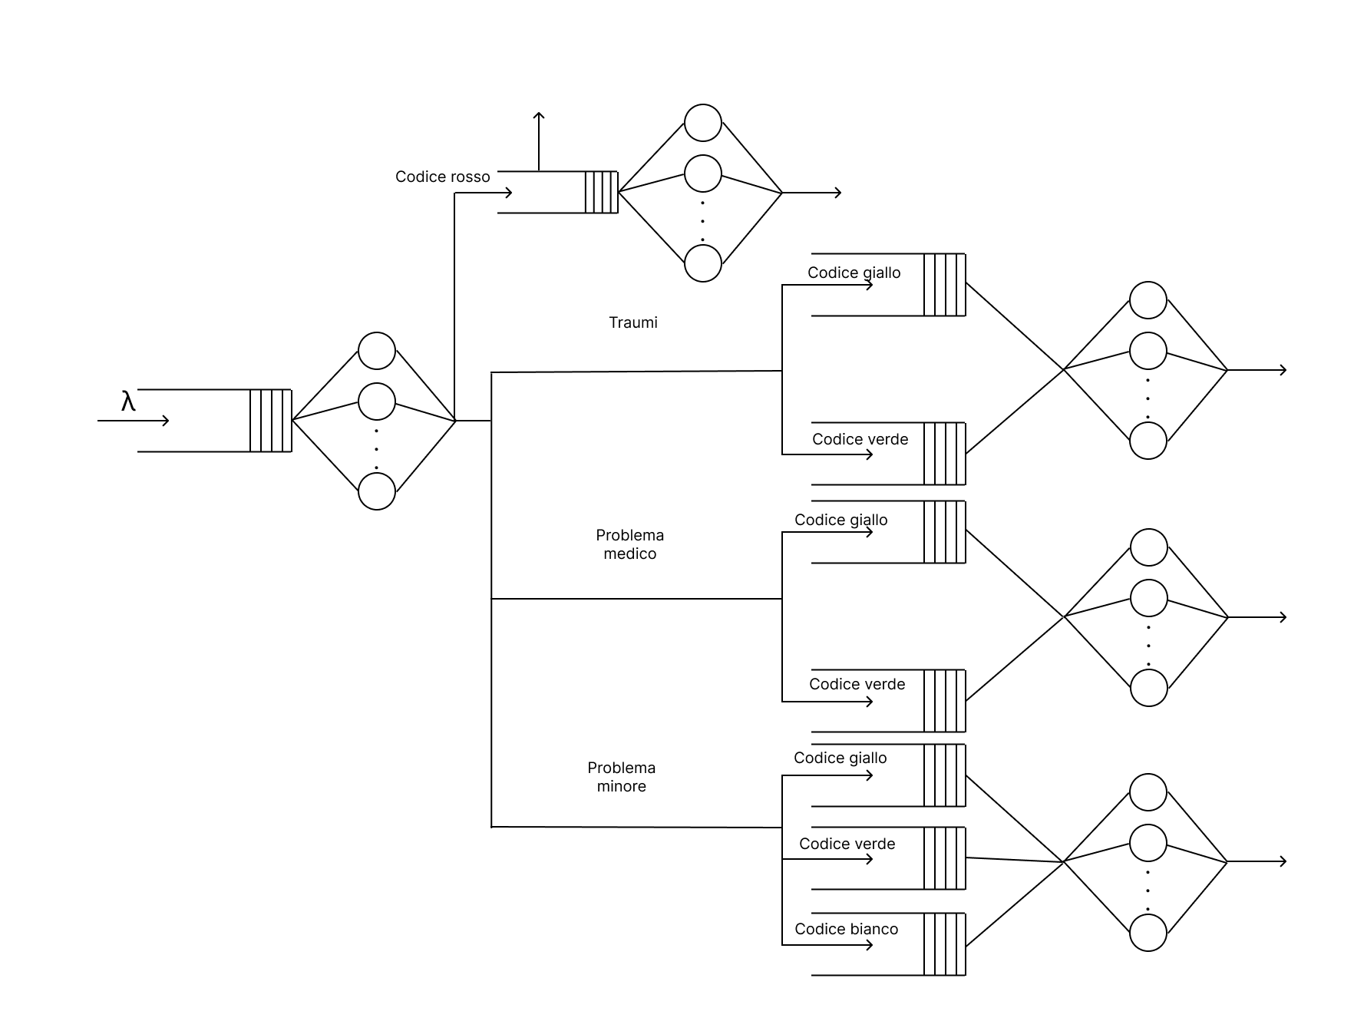

Ogni coda è FIFO e i tempi di arrivo e servizio sono tutti esponenziali, abbiamo quindi tutti server M/M/m, alcuni a coda singola altri con una multi-coda a priorità astratta. Il primo server dove passa ogni job è il triage, e poi i job vengono divisi. Dalla coda del codice rosso ci potrebbero essere abbandoni che non entrano in servizio, a causa della probabilità di morte.

TRIAGE

Le variabili di stato sono l’occupazione dei server e il numero di job nel sistema, triageNumber. Il numero di job in servizio, avendo un solo tipo di job, si può trovare come il numero di server del sistema se triageNumber è maggiore dei server totali e triageNumber se invece è minore.

CODICI ROSSI

Il funzionamento per i codici rossi è uguale a quello del triage, l’unica variabile di stato è redNumber, e i job in servizio possono essere calcolati usando il numero totale di server per questo nodo analogamente a quanto detto prima.

TRAUMI

In questo caso le variabili di stato sono quattro, due, traumaYellowNumber e traumaGreenNumber, rappresentano i job nel sistema con codice giallo o verde, le altre due, traumaInServiceYellow e traumaInServiceGreen rappresentano invece i job in servizio per ogni codice.

PROBLEMI MEDICI

Anche in questa situazione abbiamo quattro variabili di stato analoghe a quelle di traumatologia, medicalYellowNumber e medicalGreenNumber per i job nel sistema; medicalInServiceYellow e medicalInServiceGreen per i job in servizio.

PROBLEMI MINORI

Per questo nodo abbiamo sei variabili di stato, che rappresentano i job nel sistema e in servizio per ognuna delle tre code. Le variabili del sistema sono minorYellowNumber, minorGreenNumber e minorWhiteNumber, le variabili del servizio minorInServiceYellow, minorInServiceGreen e minorInServiceWhite.

Modello delle specifiche

I parametri di input necessari al nostro simulatore sono gli arrivi medi, le probabilità di finire in ogni coda, il tempo di servizio medio per ogni nodo e la probabilità che ci siano decessi nella coda dei codici rossi. Abbiamo trovato dei dati molto puntuali per quanto riguarda gli accessi e le prestazioni effettuate per tutti i pronti soccorsi della regione Veneto relativi all’anno 2013, e abbiamo deciso di selezionare un pronto soccorso tra quelli presenti e basarci sui dati relativi ad esso per quanto possibile. Il pronto soccorso selezionato è stato l’ospedale Borgo Roma di Verona, con 49.600 accessi annuali. La scelta è ricaduta su questo ospedale poiché il numero di accessi è molto vicino alla media tra tutti gli ospedali, ed è quindi sembrata una buona scelta per il nostro sistema che simula un pronto soccorso di medie dimensioni.

Dagli accessi abbiamo ottenuto il primo parametro di input, il tasso di arrivo medio lambda, pari a 0,09 job/min.

Tra i dati trovati erano presenti le probabilità di assegnazione per ogni codice. Nei dati reali un 3,8% dei casi non ha avuto un codice assegnato oppure l’informazione non è disponibile. Abbiamo deciso di ridistribuire questo 3,8% tra gli altri codici in modo proporzionale, calcolando ogni percentuale con la formula 3,8\*percentuale originaria/(100-3,8). Le probabilità ottenute sono:

* Codice rosso: 1,04%
* Codice giallo: 18,40%
* Codice verde: 60,71%
* Codice bianco: 19,85%

Per quanto riguarda le probabilità dei codici rossi e bianchi non sono necessarie altre suddivisioni, mentre i codici gialli e verdi hanno bisogno di un’ulteriore suddivisione per essere divisi nei tre reparti dei traumi, problemi medici e problemi di entità minore. I dati trovati contenevano le probabilità divise in cinque reparti, traumi, problemi medici, intossicazioni, assistenza medico legale e problemi minori, le probabilità di problemi medici, intossicazioni e assistenza medico legale sono state aggregate per ottenere solo tre reparti, dato che le probabilità per quanto riguarda le intossicazioni e l’assistenza medico legale sono abbastanza basse e dedicargli un nodo apposito avrebbe prodotto dei nodi con utilizzazione molto bassa e privi di coda, oltretutto non sono presenti informazioni riguardo ai tempi di servizio per questi reparti, al contrario degli altri. I valori ottenuti sono i seguenti: il 26,7% dei codici gialli e verdi finiscono in traumatologia, il 24,7% hanno dei problemi medici e il 48,6% hanno problemi minori. Usando queste probabilità abbiamo ottenuto le probabilità per ogni coda:

* Coda dei codici rossi: 1,04%
* Coda dei codici gialli in traumatologia: 4,98%
* Coda dei codici verdi in traumatologia: 16,03%
* Coda dei codici gialli con problemi medici: 4,53%
* Coda dei codici verdi con problemi medici: 14,95%
* Coda dei codici gialli con problemi minori: 8,93%
* Coda dei codici verdi con problemi minori: 29,46%
* Coda dei codici bianchi: 19,85%

L’unica probabilità mancante a questo punto è quella di avere decessi tra i codici rossi, che è del 5,2%.

Per quanto riguarda i tempi di servizio, abbiamo i tempi di servizio per i singoli serventi e non per nodo. L’unico tempo di servizio mancante è quello del triage, che abbiamo supposto di dieci minuti. Per quanto riguarda gli altri valori, che sono stati ricavati dai dati presenti, abbiamo un tempo di 105,6 minuti per i problemi minori, 93,4 minuti per traumatologia, 165,9 minuti per i problemi medici e 225,5 minuti per i codici rossi.

Modello computazionale

Il simulatore è stato implementato in C,

Per quanto riguarda i dati, ne abbiamo trovati di molto puntuali per gli accessi in tutti i pronto soccorsi del veneto relativi all’anno 2013, e abbiamo deciso di scegliere un pronto soccorso di medie dimensioni e basarci sui suoi dati per una simulazione. La scelta è ricaduta sul pronto soccorso di Borgo Roma dell’Azienda Ospedaliera di Verona, che con 49.600 accessi annuali risulta essere di una dimensione accettabile ma non enorme e può dare un quadro su un pronto soccorso di medie dimensioni.

Fonte: dati regioni veneto 2013, selezionando A.O. Verona (Borgo Roma) con 49.600 accessi annuali e quindi un tasso di arrivo medio di 0.09 job/min

Probabilità coda rossa: 1,04

Probabilità coda bianca:19,85

Probabilità coda gialla:18,40

Probabilità coda verde:60,71

Le probabilità prese da pagina 15 del pdf relative alla ulss di competenza (912), rinormalizzate per ripartire in modo proporzionale i 3,8 senza codice con il calcolo 3,8\*percentuale/96.2 (somma delle percentuali)

Ripartendo le code gialle e verdi secondo le percentuali di traumi (26.58), problema medico/intossicazione/assistenza medico legale (24.62) o problema minore (48.53)

Probabilità coda gialla traumi: 4.94

Probabilità coda verde traumi: 16.03

Probabilità coda gialla problema medico: 4.53

Probabilità coda verde problema medico: 14.95

Probabilità coda gialla problema minore:8.93

Probabilità coda verde problema minore: 29.46

Intossicazioni 0.32

Problema medico 24.17

Accertamento 0.13

Tempo medio di attesa totale 44.7 Tempo medio di permanenza totale: 182,0

Tempo di attesa per rossi + gialli: 19.5 tempo di attesa di verdi + bianchi: 50,7

Tempi di permanenza per rossi + gialli: 245 tempo di permanenza di verdi + bianchi 188

Tempi di attesa per problemi medici 34,8 e permanenza 197.4

Traumi ed ustioni attesa: 49,3 e permanenza 142.7

Attesa intossicazione 26,6 e permanenza 205,8

Problema minore 45,7 e 151,3

Accertamenti 54,3 e 806,9

Servente problemi minori E(s)=105.6

Servente Traumi ed ustioni E(S) = 93.4

Servente Problema medico E(S) = 165.9

Servente rossi E(S) = 225,5 assumendo che la permanenza e l’attesa media per rossi e gialli siano più o meno equivalenti.

Si assume che dalla coda rossa ci sia possibilità di morte con probabilità 0,1/5,2